# REVERSE CHARGE E SPLIT PAYMENT: IN FUMO LA LIQUIDITA’ DELLE IMPRESE



## Osservatorio permanente CNA

## sulla tassazione

## delle piccole imprese

## in Italia

**Roma, 24 marzo 2015**

Sommario

Abstract 3

1. Premessa: gli effetti dell’Iva nella gestione finanziaria a breve delle imprese 3

2. Cosa sono il *reverse charge* e lo *split payment* e come intervengono nel sistema di versamento dell’Iva 3

3. Lo squilibrio finanziario generato dal *reverse charge* e dallo *split payment* 3

3.1 Come incidono il “*reverse charge”* e lo “*split payment”* nell’equilibrio finanziario a breve delle imprese 3

3.2 Il problema del recupero dell’Iva pagata ai propri fornitori 3

4. La quantificazione degli squilibri finanziari a breve e i maggiori oneri finanziari derivanti dal *reverse charge* e dallo *split payment* 3

4.1 Analisi degli effetti finanziari emergenti dall’applicazione del *reverse charge sulle piccole imprese* 3

4.2 Analisi degli effetti finanziari emergenti dall’applicazione dello *split paymet* 3

4.3 L’aumento speculare delle disponibilità finanziarie mensili per la Pubblica Amministrazione 3

4.4 I maggiori oneri finanziari necessari per sopperire alla perdita di liquidità derivante dallo *split payment* e dal *reverse charge* 3

APPENDICE NORMATIVA 3

Le disposizioni in sintesi 3

La liquidazione dell’Iva ed il numero di soggetti in contabilità semplificata rispetto a quelli in contabilità ordinaria. 3

APPENDICE TECNICA 3

Stima degli effetti dell’estensione dell’applicazione del “reverse charge” nei rapporti tra imprese 3

Stima degli effetti dello *split payment* attraverso l’esame della spese per consumi intermedi della PA 3

Analisi degli oneri finanziari sulle imprese soggette a *reverse charge* e *split payment* 3

Oneri finanziari per le imprese soggette al *“reverse charge”* 3

Oneri finanziari dovuti dalle imprese soggette allo *“split payment”* 3

Ogni idea astratta deve trasformarsi in un'idea concreta;

ciò che ogni idea perde in bellezza, lo acquista in utilità;

viene rimpicciolita, ma è più efficace.

**Victor Hugo**, Il Novantatré, 1874

# 

# Abstract

L’effetto finanziario ed economico scaturito dall’applicazione dello *split payment* e dal *reverse charge* per le imprese è devastante. Nel 2015 le imprese che lavorano per la Pubblica amministrazione, circa due milioni in tutto, soffriranno di un ammanco di cassa mensile pari a un miliardo e mezzo a causa del mancato incasso dell’Iva. Le 310 mila piccole imprese facenti parte la platea degli studi di settore (con di ricavi annui inferiori a circa 5 mln di euro) destinatarie del *reverse charge* sconteranno, nel complesso, un ammanco mensile di circa 340 milioni di euro, in media 1.110 euro ognuna. Si arriva così ad un ammanco mensile nella casse delle imprese di quasi 2 miliardi di euro.

Inoltre, contando gli oneri finanziari che ogni anno dovrebbero pagare le imprese per sopperire alla mancanza di liquidità dovuta ai due istituti, si arriva a quasi 1 miliardo di euro. Pensando solamente allo split payment, per far emerge 988 mln di euro di Iva dalle sole imprese che non versano quanto dovuto, si addossano su tutte le imprese che lavorano con la pubblica amministrazione, già vessate dai ritardi di pagamento, maggiori oneri finanziari per circa 800 milioni di euro.

In particolare, dallo studio, risulta che ad essere maggiormente penalizzate dal *reverse charge* risultano le imprese che operano nel settore ”istallazione impianti”, con un deficit finanziario di 212 milioni dal mese, in media 1.520 al mese. Seguono le imprese edili che si occupano di “completamento di edifici” con un ammanco mensile di 104 milioni. Quindi, è il turno delle imprese che effettuano pulizie di edifici a favore di altre società con una carenza di fondi complessiva mensile di 28 milioni di euro.

Oltre all’effetto sull’equilibrio finanziario a breve, le imprese dovranno recuperare completamente l’Iva pagata ai fornitori, non potendo più compensarla con l’Iva sulle vendite effettuate verso la PA. A causa dello *split payment* le imprese avranno circa 15 miliardi di Iva sugli acquisti da recuperare e - secondo stime CNA - ammonterebbe a ben 2,25 miliardi l’IVA da recuperare per le imprese soggette al *reverse charge* .

Potranno scegliere di compensare i crediti Iva in sede di dichiarazione annuale, con tempi di attesa particolarmente lunghi che possono arrivare anche a 15 mesi. In questo caso dovranno pagare da 300 a mille euro di oneri amministrativi. Qualora volessero anticipare il recupero, chiedendo la compensazione dei crediti maturati con cadenza trimestrale, secondo stime dell’Osservatorio CNA, gli oneri amministrativi annuali partono da 780 euro e possono arrivare fino a 1.900 euro per le contabilità più complesse.

Per recuperare le risorse finanziarie perse, i costi del credito bancario diventano proibitivi. Tenendo conto di tutte le diverse forme di recupero dei crediti Iva messe a disposizione ed utilizzate normalmente dalle imprese ogni anno, gli oneri finanziari complessivi aumenterebbero a circa 780 mln di euro per effetto dello *split payment* e di circa 113 mln per le imprese cui si rende applicabile il *reverse charge.* Aggiungendo anche il costo relativo alla perdita della disponibilità finanziaria a breve, relative all’imposta incassata dai clienti eccedente quella pagata ai propri fornitori, si arriva ad una somma complessiva di oneri finanziari pari a circa 920 mln di euro.

Emerge, quindi, un quadro particolarmente pesante per le imprese, come confermato dalle oltre 30 mila firme raccolte in pochi giorni dalla petizione online promossa dalla CNA , solo in parte mitigato dalla disposizione contenuta nel decreto “appalti” che porta dal 10 al 20% l’anticipazione sul prezzo, concessa alle imprese fornitrici della pubblica amministrazione.

E’ urgente, dunque, un intervento correttivo che elimini *split payment* e *reverse charge* in caso di utilizzo delle fatturazione elettronica per la certificazione dei corrispettivi di vendita. E’ stato lo stesso precedente direttore dell’Agenzia delle entrate che, nell’audizione del 24 settembre 2014, presso la *“Commissione parlamentare di vigilanza sull’anagrafe tributaria”*  a sostenere che la fatturazione elettronica è un valido strumento per il contrasto all’evasione dell’Iva. Allora se si hanno tutti gli strumenti per verificare in tempo reale il corretto versamento dell’Imposta sul valore aggiunto, non c’è più motivo di creare dei danni economici così ingenti a tutte le imprese che lavorano con la Pubblica amministrazione, per punirne solamente alcune.

# 1. Premessa: gli effetti dell’Iva nella gestione finanziaria a breve delle imprese

Al fine di comprendere a pieno i problemi derivanti dall’introduzione degli istituti del *reverse charge* e dello *split payment*, occorre prima riepilogare il funzionamento dell’imposta sul valore aggiunto con parole semplici.

Come è noto a tutti, l’imposta sul valore aggiunto non è un tributo a carico delle imprese. L’IVA, infatti, è un tributo dovuto dal consumatore finale, ossia il cittadino che acquista i beni e servizi per se e per la propria famiglia ovvero, dalla pubblica amministrazione.

L’impresa o il professionista si pongono, pertanto, solamente quali soggetti che intervengono nella liquidazione di un tributo dovuto da altri. In particolare, ogni impresa, riscuote e versa il tributo relativo alla porzione di valore aggiunto creata con la sua attività. Proprio per questo l’impresa che opera in una fase intermedia nella catena di produzione del valore, deduce dall’Iva dovuta sulle vendite quella pagata ai propri fornitori. Un semplice esempio permette di comprendere meglio il concetto

Se l’impresa “X” produce un bene senza sostenere costi, perché prodotto solo con l’apporto di manodopera e beni prelevati in natura, e lo vende ad altra impresa per 150 euro, dovrà versare all’erario solamente l’Iva del corrispettivo di vendita del bene all’Impresa “Y”, di 33 euro (22% di 150 euro). Ipotizziamo che l’impresa “Y” che acquista il bene dell’Impresa “X” per 150 euro + 33 euro di Iva, rivenda lo stesso bene all’impresa “Z” a 250 euro + 55 euro di Iva. Nella generalità dei casi, dovrà versare per questa operazione 22 euro di IVA (55 euro – 33 euro). Si tratta dell’Iva dovuta sul valore aggiunto di 100 euro generato (250 euro – 150 euro). A sua volta l’impresa “Z” che acquista il bene a 250 euro e lo rivende ad un consumatore finale non imprenditore a 500 euro, riscuoterà 110 euro di Iva e, allo stesso tempo, potrà dedurre dall’imposta versata al proprio fornitore 55 euro. Cosi il consumatore finale paga 110 euro di Iva, versata dalle imprese che hanno partecipato alla catena di produzione del valore (33 euro impresa “X” + 22 euro impresa “Y” + 55 euro l’impresa “Z”).

**Figura n. 1 - Sistema dei pagamenti dell’Iva in caso di liquidazione ordinaria del tributo (dati ripresi dall’esempio)**

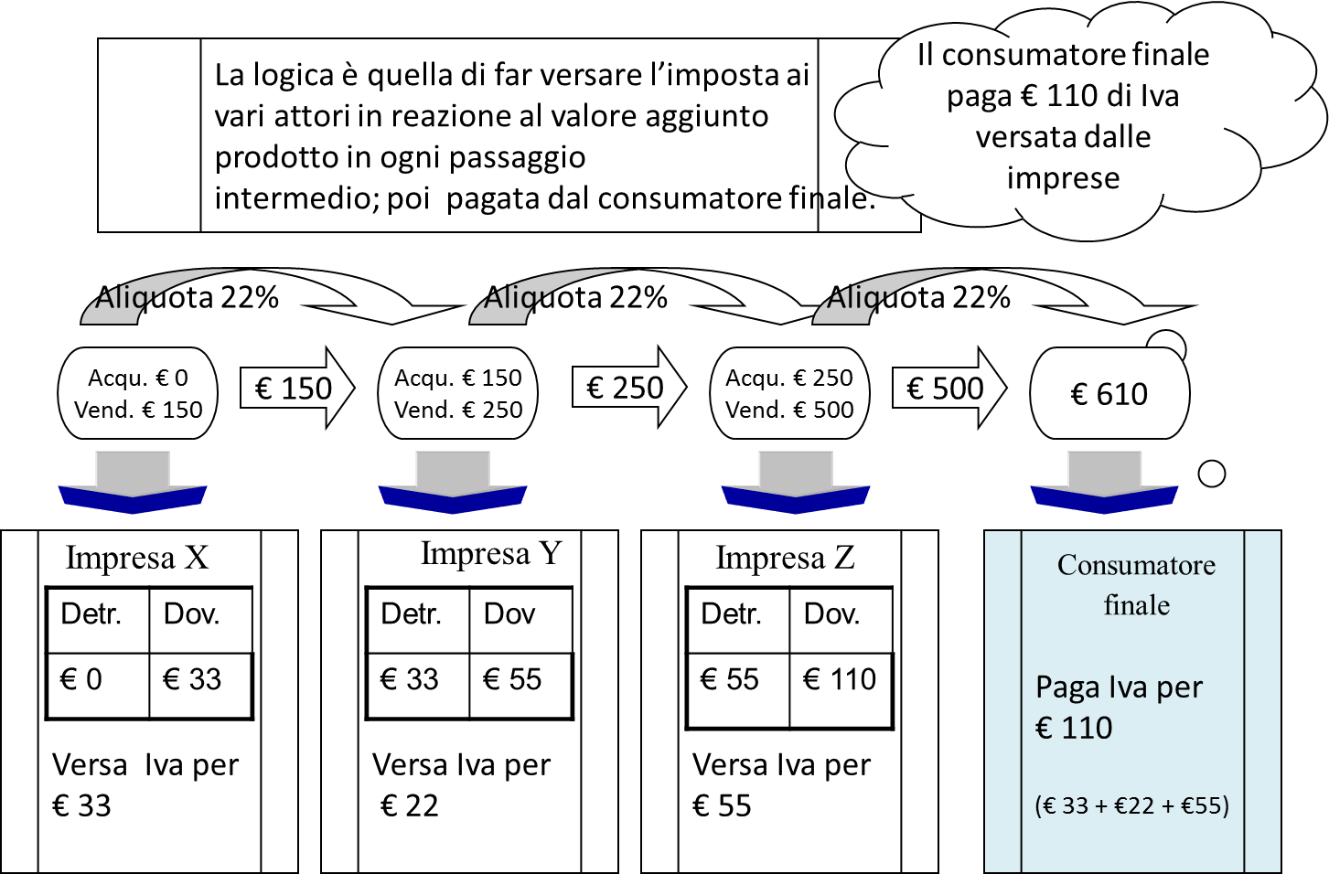

*Fonte: CNA Osservatorio sulla tassazione della piccola impresa in Italia*

Si tratta, pertanto, di un meccanismo *“perfetto”* sotto il profilo contabile ed anche finanziario. Infatti, ogni impresa, come si è visto, dovrà anticipare l’Iva ai propri fornitori, ma nel contempo sarà compensata, sotto il profilo finanziario, dai propri clienti che, a loro volta, dovranno anticipare l’Iva sul corrispettivo della cessione del bene o servizio. Cosi, nel nostro esempio, l’impresa “Y” si troverà a dover riconoscere 33 euro di Iva al proprio fornitore, ma contemporaneamente sulla stessa operazione avrà una entrata finanziaria di 55 euro di Iva dal proprio cliente. La situazione torna in equilibrio con la liquidazione dell’iva ed il versamento della differenza di 22 euro che avviene, a seconda dei casi, con cadenza mensile o trimestrale (vedi appendice normativa).

In altre parole i 33 euro di Iva riconosciuta ai propri fornitori l’Impresa “Y” li recupera nel mese successivo ovvero alla fine del trimestre, scomputandola dall’Imposta già riscossa dai clienti sulle fatture emesse che dovrà essere versata. Pertanto, nella generalità dei casi([1]), le entrate finanziarie derivanti dall’Iva sulle vendite compensano ampiamente le uscite relative all’iva riconosciuta ai propri fornitori.

In questo quadro di carattere generale l’applicazione dell’Iva determina sicuramente degli importanti oneri amministrativi sulle imprese, ma non compromette gli aspetti finanziari a breve delle stesse. Anzi generalmente, l’impresa, sotto il profilo finanziario, mantiene la disponibilità dell’Iva dovuta (differenza tra quella da versare sulle vendite e quella sugli acquisti effettuati) per un mese ovvero anche per un trimestre (vedi appendice normativa). Proprio per questo motivo, per riequilibrare la situazione dei contribuenti che optano per la liquidazione trimestrale del tributo da quelli che, al contrario, versano l’Iva ogni mese, sul versamento dell’Iva trimestrale è prevista l’applicazione di un interesse compensativo dell’1% trimestrale (vedi appendice normativa).

# 2. Cosa sono il *reverse charge* e lo *split payment* e come intervengono nel sistema di versamento dell’Iva

Entrambi gli istituti giuridici del *reverse charge* e dello *split payment* intervengono allo stesso modo nel sistema di liquidazione e versamento dell’imposta sul valore aggiunto.

In entrambi i casi, sebbene con tecniche normative diverse, l’imposta sul valore aggiunto non è più dovuta dal soggetto che effettua la cessione del bene o la prestazione di un servizio, ma da colui che la riceve. Nel caso del *reverse charge*, chi riceve la prestazione è un’impresa, nel caso dello *split payment*, chi riceve la prestazione è una pubblica amministrazione.

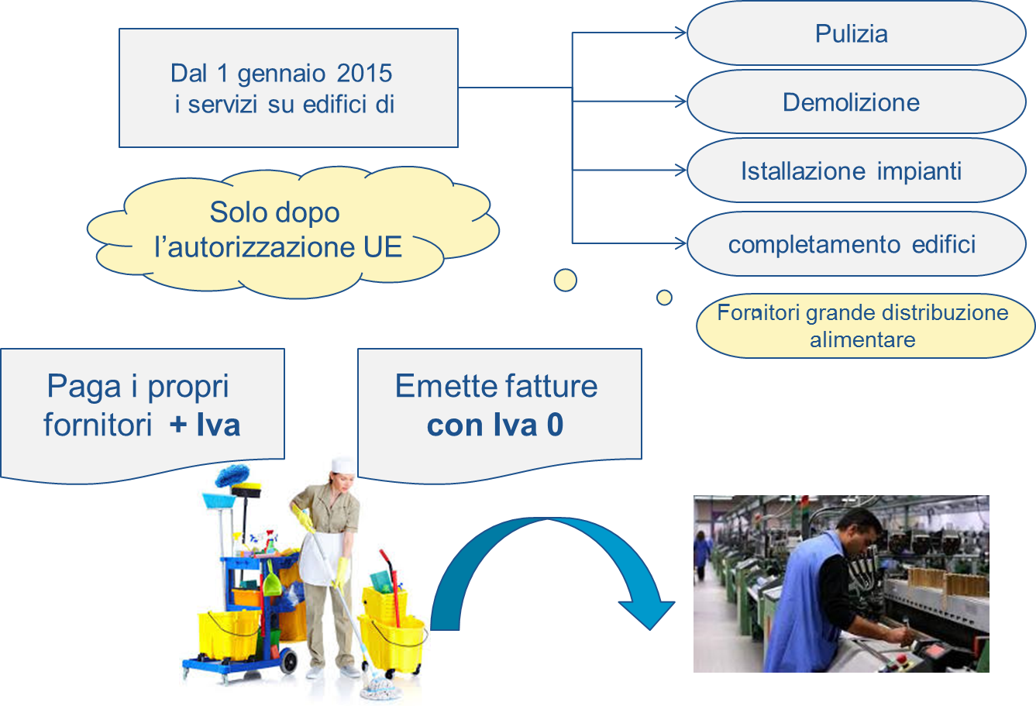

**Figura n. 2 – Le nuove prestazioni che rientrano nel regime del *reverse charge* dal 1° gennaio 2015**

Più in particolare con il *reverse charge* l’impresa che cede un bene o effettua una prestazione di servizio, emette una fattura senza l’applicazione dell’Iva, indicando solo il corrispettivo e scrivendo sulla fattura che si tratta di una operazione soggetta al regime del *reverse charge.* La legge di stabilità 2015 estende il *reverse charge* sulle attività e con la tempistica indicata nella figura n. 2.

Il *reverse charge* eliminando l’onere del versamento dell’Iva a carico di chi effettua la prestazione e non pregiudicando il diritto di detrazione sull’iva pagata ai propri fornitori sugli acquisti, determina una situazione di strutturale credito Iva. In altre parole, tutta l’Iva a credito pagata ai fornitori non trova più la corrispondente Iva a debito correlata alle fatture emesse, per il semplice fatto che il debito Iva viene trasferito sul cliente. Questo fatto interviene nel sistema di versamento dell’Iva tra cedente ed il cessionario nei modi indicati nella figura n. 3.

**Figura n. 3 – Sistema dei pagamenti dell’Iva in caso di applicazione del *“reverse charge”*.**

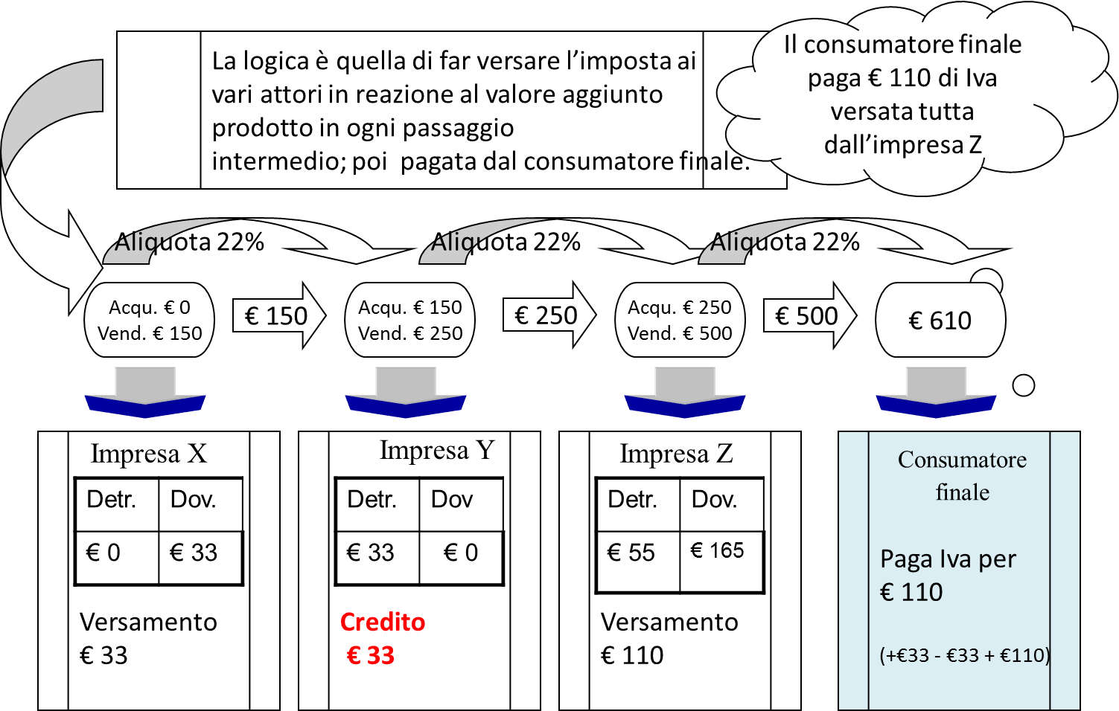

*Fonte: CNA Osservatorio sulla tassazione della piccola impresa in Italia*

Nella figura viene preso in considerazione l’esempio effettuato nel paragrafo introduttivo, ipotizzando questa volta che l’impresa “Y” debba applicare il *reverse charge.* Si nota chiaramente che l’Impresa “Y” si trova in una posizione creditoria, mentre l’impresa “Z” si trova a versare tutta l’Iva relativa al corrispettivo di vendita del bene al consumatore finale([2]).

Nel caso dello *split payment* la scissione dei pagamenti non avviene in una fase intermedia della catena di produzione del valore, ma nell’ultimo anello, quando il bene o il servizio viene ceduto al consumatore finale P.A. (Pubblica Amministrazione).

Nello *split payment* le imprese che effettuano cessioni di beni o prestazioni di servizi con l’Amministrazione pubblica devono affrontare lo stesso problema di quelle costrette ad applicare il *reverse charge*, anche se con presupposti diversi.

La norma prevede, infatti, che chi effettua operazioni Iva nei confronti degli enti pubblici emetta regolarmente la fattura con l’indicazione dell’Iva, tuttavia il versamento del tributo deve essere effettuato dall’ente pubblico che riceve la prestazione. L’impresa dovrà indicare solamente nella fattura che si tratta di un’operazione che rientra nel ***“****sistema di scissione dei pagamenti****”*** (appunto split payment).

Anche lo split payment non determina alcuna limitazione alla detraibilità dell’Iva pagata ai fornitori, ragione per cui, anche in questo caso, l’impresa matura una situazione creditoria cronica di IVA con riferimento a tutte le operazioni effettate nei confronti di enti pubblici. Applicando sempre lo stesso schema e lo stesso esempio iniziale, gli effetti derivanti dallo *split payment,* sarebbero quelli evidenziati nella figura n. 4

**Figura n. 4 – Sistema dei pagamenti dell’Iva in caso di applicazione dello *split payment***

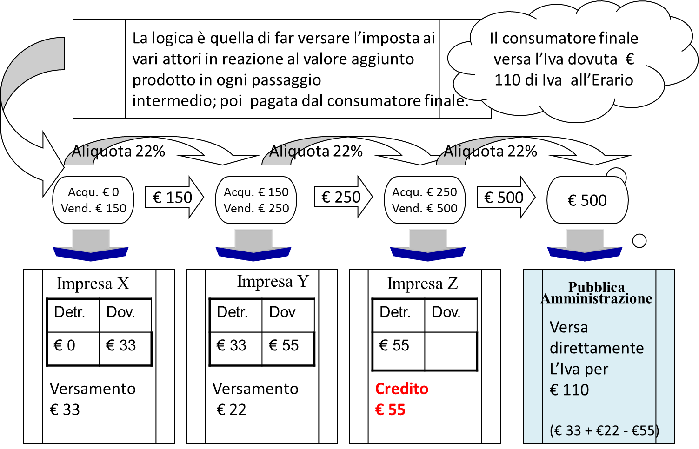

*Fonte: CNA Osservatorio sulla tassazione della piccola impresa in Italia*

Dalla figura appare evidente che, in questo caso, l’impresa “Z” che arriva alla fine della catena di produzione del valore a livello sistemico, si trova da sola a dover recuperare tutta l’Iva versata dalle imprese che sono intervenute prima nella catena di produzione del valore. Infatti, sarà l’ente pubblico a versare in autonomia l’Iva dovuta sul corrispettivo di cessione del bene di € 110.

In altre parole nel caso dello *split payment*, tutta l’Iva pagata dalle imprese che intervengono nella catena di produzione del valore (le imprese “X” ed “Y”) viene recuperata a livello sistemico dall’impresa “Z” che cede il bene al consumatore finale Pubblica Amministrazione.

# 3. Lo squilibrio finanziario generato dal *reverse charge* e dallo *split payment*

In questo quadro di carattere generale, il *reverse charge* e lo *split payment* possono essere rappresentati come una chiave inglese inserita nell’ingranaggio “finanziario” dell’Iva. Un ingranaggio che, nella generalità dei casi, aiuta a raggiungere l’equilibrio finanziario a breve delle imprese. Vediamo perché.

Come si è visto al paragrafo precedente, l’Iva incassata dalle imprese dai propri clienti, sotto il profilo finanziario, rappresenta il contraltare dell’Iva pagata dalle stesse imprese ai propri fornitori. Valutando, infatti, i versamenti Iva sotto il profilo della loro incidenza sull’equilibrio finanziario dell’impresa, si scopre che l’impresa “finanzia” i proprio fornitori attraverso il versamento dell’Iva che loro verseranno solamente nel mese successivo, ovvero decorso un trimestre. Nella situazione normale, ossia senza l’applicazione del *reverse charge* o dello *split payment*, la stessa impresa è “finanziata” dai proprio clienti, attraverso l’Iva che questi riconoscono sulle fatture emesse.

Con l’applicazione di questi due nuovi istituti, il meccanismo che oltre a lasciare in sostanziale equilibrio finanziario l’impresa sotto il profilo dei versamenti Iva, concedeva delle disponibilità monetarie alle imprese per un breve lasso temporale, si interrompe drasticamente. L’impresa che è costretta ad applicare il *reverse charge* o lo *split payment*, infatti, continua a finanziare a breve i propri fornitori mentre non è più finanziaria dai propri clienti, dal momento che questi non gli riconoscono più il tributo europeo. I problemi derivanti da questi istituti sulla gestione finanziaria a breve delle imprese, pertanto, sono due:

* la mancata *disponibilità finanziaria a* breve derivante dall’IVA incassata dai propri clienti eccedente quella pagata ai propri fornitori;
* il mancato recupero dell’Iva pagata ai propri fornitori.

Questi due problemi possono essere più o meno importanti sulla base della percentuale di fatturato dell’impresa cui si rende applicabile uno o entrambi gli istituti, nonché sulla base delle aliquote IVA applicate sugli acquisti di beni o servizi dai fornitori ovvero sulle cessioni di beni o servizi relative alle vendite.

## 3.1 Come incidono il “*reverse charge”* e lo “*split payment”* nell’equilibrio finanziario a breve delle imprese

Come si è meglio indicato nei paragrafi precedenti entrambi gli istituti compromettono l’equilibrio finanziario delle imprese. In questo paragrafo, riprendendo l’esempio effettuato al paragrafo n. 2, si intende mettere in evidenza con numeri precisi come ciò avviene.

Nel caso del *reverse charge* ad essere colpita è l’impresa che si pone in un punto intermedio della catena di produzione del valore connesso al prodotto o al servizio che poi viene venduto al consumatore finale (privato cittadino non titolare di partita Iva ovvero pubblica amministrazione).

Nel nostro esempio è **l’impresa “Y”.**

In questo caso l’impresa si trova a sopportare costi per la produzione del bene per 150 euro a fronte della quale ha una uscita finanziaria di 183 euro (€ 150 + € 33). A fronti di questa uscita finanziaria le entrate saranno sempre di 250 euro, ossia il ricavo connesso alla cessione del bene. Pertanto sotto il profilo economico l’impresa vanterà un margine di 100 euro, mentre sotto il profilo finanziario il margine si riduce a € 67. L’impresa per recuperare la differenza del suo margine economico, dovrà attendere la compensazione del credito Iva di 33 euro ovvero, in caso di incapienza, il rimborso da parte dell’Erario. Con questo esempio risulta chiaro che il danno finanziario per l’impresa, è rappresentato da:

1. **mancata disponibilità finanziaria** per un breve tempo **per € 22** (differenza tra l’Iva che sarebbe stata riconosciuta dal proprio cliente di € 55 e l’Iva versata al proprio fornitore di € 33);
2. **uscita finanziaria di € 33** relativa all’Iva comunque pagata al proprio fornitore che può essere recuperata decorso un cospicuo lasso temporale (vedi paragrafo successivo).

Nel primo caso, la mancata disponibilità è per un periodo temporale più o meno lungo a secondo del metodo di liquidazione dell’Iva adottato. Se la liquidazione dell’IVA è mensile mediamente l’Iva permane nelle casse dell’Impresa, appunto per un mese se, al contrario, si adotta il sistema di liquidazione dell’Iva trimestrale, l’Iva permane nelle casse delle imprese per tre mesi, ipotizzando, per semplicità espositiva, che sia l’incasso delle fatture dai clienti sia il pagamento delle fatture dei fornitori avvenga a metà di ogni trimestre (vedi appendice normativa). Per coloro che adottano la liquidazione trimestrale, si deve comunque considerare che sul debito Iva viene applicata una maggiorazione dell’1% a titolo di interesse quale corrispettivo per il ritardato versamento, ossia circa un tasso d’interesse del 4% annuo.

## 3.2 Il problema del recupero dell’Iva pagata ai propri fornitori

Oltre ai problemi legati alla mancata disponibilità a breve, il mancato incasso dell’Iva da parte del proprio cliente determina un secondo effetto finanziario derivante dalla necessità di recuperare l’Iva riconosciuta ai propri fornitori. Nel caso del nostro esempio sono i 33 euro di Iva versata. L’ammontare dei crediti Iva maturati dalle imprese potrebbe essere più o meno pesanti sotto il profilo finanziario in relazione alle seguenti circostanze:

1. se l’ammontare del credito Iva maturato supera i 15 mila euro;
2. se il credito maturato non può essere compensato nel modello di versamento F24, trovando capienza nei debiti tributari (IRPEF, IRES, Ritenute dei dipendenti, ecc) o contributi (contributi previdenziali o assistenziali propri o dei propri dipendenti).

Nel primo caso l’impresa, infatti, oltre a dover gestire una doppia o anche tripla emissione e contabilizzazione delle fatture, per utilizzare in compensazione il credito Iva maturato, è tenuta a pagare un professionista per il visto di conformità nella dichiarazione Iva; stesso dicasi se vuole ottenere il rimborso del credito. A tal proposito occorre sottolineare che la nascita del credito IVA è generato solamente da una disposizione di legge che, obbliga alcune imprese (i fornitori dei soggetti che svolgono le attività indicate dall’articolo 17 del DPR 633/1972) ad anticipare l’Iva che i propri clienti (quelli che applicano il *“reverse charge”* o lo *“split paymet”*), non possono recuperare.

In altre parole, la legge di stabilità incrementa i soggetti che vantano crediti Iva elevati, e poi li obbliga a sostenere oneri amministrativi, anche pesanti, per ottenere indietro quanto è loro dovuto. Nel secondo caso, ossia quando il credito IVA non trova capienza negli altri debiti fiscali nell’ambito della compensazione orizzontale nel modello F24, il problema sulla liquidità delle imprese diventa ancora più grave: l’unica soluzione è quella di richiedere il rimborso dell’Iva e attendere anche molto tempo per ottenere la restituzione delle somme, oltre al pagamento di un professionista per ottenere il visto di conformità sulla dichiarazione. In entrambi i casi: compensazione dei crediti con i debiti fiscali nel modello di versamento a compensazione F24 ovvero istanza di rimborso, si maturano sempre dei ritardi nel recupero dei crediti.

Nel caso della compensazione, fermo l’obbligo di apporre il visto di conformità sulla dichiarazione annuale, qualora si intenda compensare i crediti di importo superiore a 15.000 euro e tenendo ferma l’esistenza di debiti fiscali di altra natura sufficientemente capienti, il ritardo della compensazione può essere più o meno lungo secondo gli oneri amministrativi che si ha intenzione di sostenere. E’ vero, infatti, che l’impresa può decidere di aspettare il mese di marzo dell’anno successivo a quello per il quale è maturato il credito, senza avere altri oneri amministrativi oltre a quello di presentare la dichiarazione prima di utilizzare il credito e della eventuale apposizione del visto di conformità nella dichiarazione Iva.

# 4. La quantificazione degli squilibri finanziari a breve e i maggiori oneri finanziari derivanti dal *reverse charge* e dallo *split payment*

Il passo successivo è quello di quantificare i danni finanziari che, mediamente, subiscono le imprese costrette ad applicare il *reverse charge* e lo *split payment* ogni mese.

L’obiettivo è quello di analizzare, in modo separato, sia il problema della mancata disponibilità a breve relativa all’Iva eccedente quella pagata ai fornitori sia il problema del recupero dell’Iva detraibile pagata ai propri fornitori.

## 4.1 Analisi degli effetti finanziari emergenti dall’applicazione del *reverse charge sulle piccole imprese*

Con riguardo al *reverse charge* facendo riferimento ai dati contenuti nella banca dati degli studi di settore emerge quanto riportato nella tavola n. 1

E’ bene sottolineare che nella banca dati degli studi di settore sono comprese solamente le imprese appartenenti ai settori individuati che dichiarano un volume di ricavi inferiore al 5,164 milioni di euro (vedi appendice tecnica per maggiori dettagli).

**Tavola n. 1 - Saldi IVA delle operazioni attive e passive riferite alle imprese soggette agli studi di settore che svolgono le attività soggette al regime del *“reverse charge”* prima e dopo la legge di stabilità 2015([3])**



*Fonte: CNA Osservatorio sulla tassazione della piccola impresa in Italia – elaborazioni su dati banca dati studi di settore anno 2012*

Dalla tavola n. 1 appare chiaro che la perdita di entrate complessive delle circa 310 mila imprese che dal 1° gennaio 2015 sono soggette al *reverse charge* sia superiore a 4,1 miliardi. Risulta, inoltre, che queste entrate complessive andavano a compensare un’Iva a credito per 2,26 mld e per la restante parte di circa 1,89 mld, rappresentavano una disponibilità a breve termine per le imprese.

Questi effetti, nei singoli settori colpiti dal *reverse charge*, sono anche molto diversi. Analizzando i dati complessivi a livello annuale, risulta che il settore dell’istallazione impianti è quello maggiormente colpito con circa 2,6 miliardi di Iva non più incassata nell’anno, utilizzata come fonte di finanziamento a breve per 1,6 miliardi e il restante miliardo per recuperare l’Iva pagata ai propri fornitori per lo stesso anno. Subito dopo il settore dell’edilizia relativo al completamento di immobili con un’Iva non più incassata in un anno per 1,25 mld, di cui circa 621 mln di mancato finanziamento a breve e per circa 627 mln utilizzata per recuperare l’Iva sugli acquisti pagata ai propri fornitori. Ultimo, il settore delle pulizie che complessivamente in un anno perde incassi di Iva complessivi per 344 mln di cui 289 mln come mancato finanziamento a breve e 55 mln come fonte di finanziamento per coprire l’Iva pagata ai propri fornitori.

Occorre sottolineare che i valori complessivi per settore riportati nella tavola n. 1, indicano solamente l’Imposta sul valore aggiunto che non gira complessivamente in un anno nell’economia delle imprese.

E’ vero, infatti, che ad ogni liquidazione mensile o trimestrale dell’Imposta sul valore aggiunto, tutto veniva azzerato: le entrate dell’Iva incassata dai clienti venivano utilizzate per compensare l’Iva a credito pagata ai fornitori e la differenza dovuta all’erario, trattenuta per un mese ovvero un trimestre nelle disponibilità dell’impresa, era versata. Pertanto, per avere un indicazione più puntuale dell’effettivo sacrificio delle imprese, occorre riportare i valori sopra indicati a livello mensile. Ipotizzando, per semplicità espositiva, che tutti i soggetti adottassero il regime di liquidazione mensile([4]) e che tutte le fatture attive e passive siano liquidate al 15 di ogni mese, le imprese avrebbero gli effetti sui saldi finanziari mensili riportati nella tavola n. 2.

**Tavola n. 2 – Effetto sui saldi finanziari mensili delle imprese soggette al reverse charge: totale imprese e singola impresa**



*Fonte: CNA Osservatorio sulla tassazione della piccola impresa in Italia – elaborazioni su dati banca dati studi di settore anno 2012*

Dalla tavola n. 2 emerge chiaramente che alle imprese colpite dal *reverse charge*, mancheranno mediamente ogni mese circa 345 mln di euro, per ogni impresa significa avere circa 1.110 euro in meno al mese. Se si osservano i singoli settori, le imprese che effettuano l’istallazione impianti restano sempre al primo posto per mancati incassi mediamente nel mese con circa 212 mln in meno, al contrario scendono al secondo posto per quanto riguarda le minori entrate finanziarie mediamente nel mese con 1.374 euro. Le imprese dell’edilizia che fanno completamento immobili avranno mediamente nel mese minori entrate finanziarie per circa 104 mln di euro, corrispondenti a circa 700 euro in meno al mese.

In fine, le imprese di pulizia, che mediamente nel mese avranno circa 29 mln di euro in meno, tuttavia a livello individuale evidenziano un’alta riduzione di entrate pari a circa 1.500 euro. Peraltro, a differenza che negli altri settori, per larga parte le minori entrate rappresentano un mancato finanziamento a breve per circa 1.155 euro e solo per la restante parte di 219 euro quale Iva a credito non più coperta. Questa differenza è da attribuire al fatto che per le imprese di pulizia solo il 43% dell’attività è effettuata con riferimento ad altre imprese.

## 4.2 Analisi degli effetti finanziari emergenti dall’applicazione dello *split paymet*

La stima degli effetti derivanti dall’introduzione dello *split payment* nella gestione finanziaria a breve delle imprese, è stata effettuata prendendo a riferimento le spese per i *“servizi intermedi”* nel bilancio dello stato. Si tratta, infatti, di un dato che rappresenta gli acquisti effettuati dalla pubblica amministrazione nella sua più ampia accezione di impresa (vedi appendice tecnica). In questo modo si è ricavato un valore complessivo di cessioni verso la PA per l’anno 2013 di 111.481 mld di euro cui corrisponde un’Iva di € 18,584 mld. In altre parole, l’Iva che le imprese non riscuoteranno più in un intero anno dalla Pubblica amministrazione si aggira intorno ai 18,5 mld di euro. Al fine di distinguere l’ammontare dell’Iva non riscossa utile per compensare l’Iva a credito riconosciuta ai propri fornitori, si sono stimati gli acquisti di beni e servizi soggetti ad Iva, effettuati dalle imprese che lavorano con la Pubblica amministrazione. Per arrivare a tale ammontare si è applicato il rapporto tra acquisti ed importazioni di beni e servizi e fatturato dichiarato da tutte le imprese([5]). A tale ammontare si è applicata l’aliquota media Iva sugli acquisti delle imprese pari al 17,47% (sul punto vedi anche appendice tecnica).

**Figura n. 5 - Ammontare di Iva non più riscossa dalle imprese che lavorano con la PA per effetto dello *“split payment”***

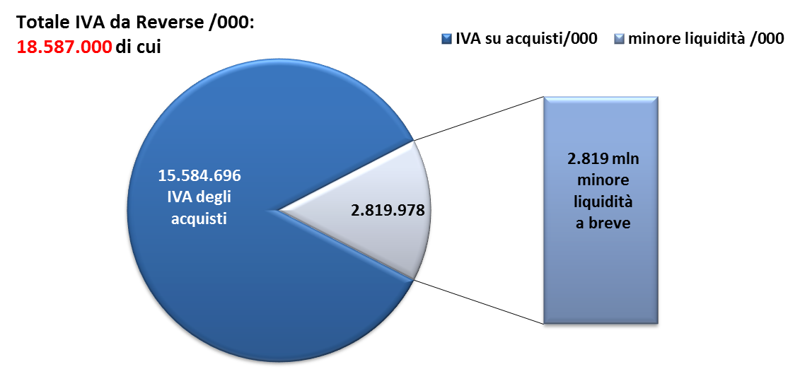

*Fonte: CNA Osservatorio sulla tassazione della piccola impresa in Italia – elaborazioni su dati Istat e Mef anno 2013*

Dalla figura emerge in modo evidente che quasi 3 mld dei circa 18,5 miliardi di Iva non più incassata dalle imprese costituivano una forma di finanziamento a breve([6]), mentre la restante parte di 15,5 mild di Iva incassata dalle imprese veniva utilizzata per compensare l’Iva pagata ai propri fornitori.

**Figura n. 6 – Ammontare di Iva complessiva che non entra più nelle casse delle imprese in un anno**

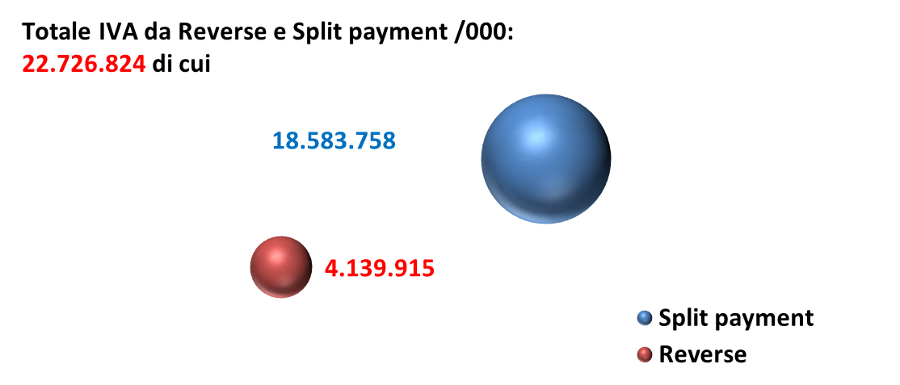

*Fonte: CNA Osservatorio sulla tassazione della piccola impresa in Italia – elaborazioni su dati Istat e Mef anno 2013*

Pertanto, l’effetto combinato del *reverse charge* dello *split payment* determina una perdita di liquidità complessiva su base annuale nelle imprese che supera abbondantemente i 22,5 miliardi di euro.

**Tavola n. 3 - Effetto dello *“split payment”* sui saldi finanziari mensili: totale imprese e per ogni impresa**



*Fonte: CNA Osservatorio sulla tassazione della piccola impresa in Italia – elaborazioni su dati Istat anno 2013*

Dalla tavola n. 3 emerge che alle circa 2 milioni di imprese che lavorano con la P.A. ogni anno([7]), mancheranno mediamente ogni mese circa 1,5 miliardi di euro di entrate Iva dai propri clienti. Di questi, 1,2 mld consentivano il recupero immediato dell’Iva a credito pagata ai propri fornitori, mentre la parte rimanente per circa 200 mln di euro rappresentavano una liquidità a breve che le imprese dal 2015 non avranno più. Lo stesso dato, calato su ogni impresa che lavora con la PA, comporta circa 800 euro in meno ogni mese. Di questi, circa 700 euro servivano per coprire l’Iva pagata ai propri fornitori e la parte rimanente di 100 euro rappresentava la liquidità a breve per le imprese. Occorre sottolineare che, in specie, quelli riferiti a ciascuna impresa rappresentano un valore medio molto variabile nella fattispecie concreta, a secondo dell’ammontare effettivo dell’attività svolta con la pubblica amministrazione. Tuttavia rende evidenti le importanti difficoltà che le imprese dovranno incontrare nel corso del 2015.

## 4.3 L’aumento speculare delle disponibilità finanziarie mensili per la Pubblica Amministrazione

Da segnalare che alle perdite di liquidità delle imprese corrisponde un aumento di liquidità delle pubbliche amministrazioni acquirenti dei beni e dei servizi dalle imprese. Infatti, mentre fino al 2014 le pubbliche amministrazioni dovevano versare alle imprese tutta l’Iva immediatamente all’atto del pagamento delle fatture, al contrario, dal 2015, tutta l’Iva relativa alle fatture pagate ogni mese dovrà essere versata dalle singole PA solamente entro il 16 del mese successivo. **Tavola n. 4 – Calcolo del costo opportunità o risparmi finanziari della PA derivanti dallo *“split payment”***



Pertanto, ipotizzando, per semplicità espositiva, che tutte le fatture siano pagate entro il giorno 15 di ogni mese, la pubblica amministrazione avrà un finanziamento mensile medio pari a 1,5 mld di euro, ossia, il finanziamento perso dalle

*Fonte: CNA Osservatorio sulla tassazione della piccola impresa in Italia – elaborazioni su dati Istat anno 2013*

imprese. In termini di saldi netti da finanziare con un tasso di sconto pari al 6%, significa avere un costo opportunità ovvero risparmi finanziari ogni anno per circa 100 mln di euro (vedi tavola n. 4). Con questo non si vuole certo sostenere che prima dell’entrata in vigore dello *split payment* la pubblica amministrazione otteneva questa liquidità a breve ricorrendo al settore bancario, come non può pensare che, in modo parallelo, ora tutte le imprese sopperiscono all’ammanco di liquidità ricorrendo al credito. Si vuole, invece dare una valutazione economica omogenea al vantaggio in termini finanziari per la pubblica amministrazione nel suo complesso, derivante dall’introduzione dello split payment.

Dalla tavola n. 4 emerge chiaramente che, applicando un tasso del 6%, la pubblica amministrazione ha un incremento di giacenza finanziaria mensile pari 1,5 miliardi a cui corrisponde un vantaggio economico in termini di costo opportunità ovvero di risparmi finanziari di quasi 100 milioni di euro. A questo vantaggio deve essere sommato anche il vantaggio per l’Erario derivante dal fatto che tutta l’Iva relativa alle transazioni con la Pubblica amministrazione, ossia sempre i circa 18,5 mld di euro, sarà versata mensilmente, quando, fino al 2014, alcuni versamenti venivano fatti con cadenza trimestrale. Considerando che il volume di ricavi dichiarato dai soggetti in contabilità semplificata costituisce il 6,61% del totale ricavi dichiarati dalle imprese (vedi appendice tecnica), emerge che circa 1,2 miliardi sarà versato con cadenza mensile, quando, precedentemente era versato con cadenza trimestrale.

## 4.4 I maggiori oneri finanziari necessari per sopperire alla perdita di liquidità derivante dallo *split payment* e dal *reverse charge*

Nei paragrafi precedenti si sono evidenziati gli effetti negativi in termini di perdita della giacenza finanziaria mensile media sulle imprese, derivanti dall’introduzione del *reverse charge* e dallo *split payment* . In questo paragrafo si vogliono analizzare quali sono le ripercussioni economiche che possono derivare sia da questa perdita di liquidità che dai maggiori oneri amministrativi che le imprese sono tenute a pagare per ottenere la restituzione dell’Iva pagata ai propri fornitori.

Per fare queste valutazioni occorre, prima di tutto, tenere separati i due effetti finanziari emergenti dall’applicazione dei due istituiti. Come si è ampiamente indicato nei paragrafi precedenti, infatti, una cosa è la perdita di liquidità media mensile ed altra è la possibilità di compensare le uscite finanziarie derivanti dal pagamento dell’Iva ai propri fornitori con le entrate dell’Iva da parte dei propri clienti.

E’ importante subito sottolineare che, al fine di semplificare lo studio, si è assunta l’ipotesi che tutti i soggetti adottino la liquidazione mensile dell’Iva([8]) e che, sia i corrispettivi relativi alle fatture attive (cessioni) sia i corrispettivi relativi a fatture passive (acquisti), siano riscosse e pagate il 15 di ogni mese (per ulteriori approfondimenti si rinvia all’appendice tecnica al presente volume).

**Tavola n. 5 - Oneri finanziari dovuti dalle imprese che applicano lo *“split payment”***



*Fonte: CNA Osservatorio sulla tassazione della piccola impresa in Italia*

Nella tabella n. 5, sono illustrati gli oneri finanziari dovuti dalle imprese che applicano lo *split payment*, tenendo conto delle diverse modalità di recupero dei crediti Iva in genere utilizzati dalle imprese (vedi appendice tecnica). Si nota che dalle nostre stime, basate sui comportamenti tenuti nelle dichiarazioni IVA del 2013, risulta che le imprese, per annullare gli effetti finanziari creati dal nuovo istituto ricorrendo al settore bancario, dovranno sostenere complessivamente maggiori oneri finanziaria pari a 781.880 milioni di euro.

Dalla tavola emerge anche che sulla base delle nostre stime, in generale, le imprese ricorrono alla compensazione nella dichiarazione annuale per recuperare circa il 76% dei crediti Iva e chiedono il rimborso, sempre in dichiarazione annuale, per recuperare circa il 14% dei crediti IVA. La parte rimanente dei crediti Iva sono recuperati con istanza di rimborso trimestrale per il 2% e tramite compensazione trimestrale per recuperare il restante 8% dei crediti Iva.

E’ evidente che queste percentuali, proprio in ragione dell’importante ammontare dei nuovi crediti che le imprese saranno costrette a recuperare dal periodo d’imposta 2015, si potrebbero modificare, probabilmente verso una maggiore propensione al recupero tramite istanze di rimborso, trimestrali o annuali. Analisi, questa, che può essere fatta solamente quando saranno noti i dati sulle dichiarazioni Iva 2016 relative all’anno 2015.

**Tavola n. 6 - Oneri finanziari dovuti dalle imprese che applicano il *reverse charge***



*Fonte: CNA Osservatorio sulla tassazione della piccola impresa in Italia*

Nella tavola n. 6 sono riassunti gli oneri finanziari che le imprese edili, di pulizia e di istallazione impianti, dovrebbero riconoscere alla banche per annullare l’ammanco finanziario a breve dovuto all’applicazione del *reverse charge*. Le circa 310 mila imprese rientranti negli parametri di applicazione degli studi di settore dovranno complessivamente circa 113 milioni di euro.

A questi oneri amministrativi connessi al ritardo nel recupero dell’Iva pagata ai propri fornitori, devono essere aggiunti quelli necessari per recuperare la perdita di liquidità a breve che le imprese non avranno più ogni mese. In altre parole, si tratta della eccedenza di Iva che, fino al 31 dicembre del 2014, era incassata dai propri clienti su quella pagata ai propri fornitori, che le imprese dovevano versare con cadenza mensile ovvero trimestrale. Considerando per semplicità espositiva che tutta l’Iva veniva liquidata mensilmente e, sempre, che tutte la fatture venivano pagate e incassate il 15 di ogni mese, gli oneri finanziari che le imprese devono sostenere per sopperire a quest’ammanco sono quelle indicane nella tavola n. 7.

**Tavola n. 7 - Oneri finanziari dovuti dalle imprese che applicano il *reverse charge e split payment, per la perduta del finanziamento a breve***



*Fonte: CNA Osservatorio sulla tassazione della piccola impresa in Italia*

Sommando tutti gli oneri finanziari che le imprese dovrebbero sostenere per sopperire all’ammanco finanziario dovuto da entrambi gli istituti, avrebbero maggiori oneri amministrativi per circa 920 mln di euro. In altre parole, tutte le maggiori entrate stimate dal Governo provenienti dall’applicazione dello *split payment*, provenienti da alcuni soggetti che non pagano l’Iva sulle fatture emesse verso la pubblica amministrazione pari a 988 mln, determinano un costo per tutte le imprese che lavorano con la pubblica amministrazione di circa 800 mln di euro.

# APPENDICE NORMATIVA

## Le disposizioni in sintesi

A decorrere dal 1° gennaio 2015, la legge di stabilità 2015 rende applicabile il *reverse charge* anche (articolo 1. comma 629, lett. a) della Legge 23/12/2014 n. 190):

1. alle prestazioni di servizi di pulizia, di demolizione, di installazione di impianti e di completamento relative ad edifici;
2. ai trasferimenti di quote di emissioni di gas a effetto serra;
3. ai trasferimenti di altre unità che possono essere utilizzate dai gestori e di certificati relativi al gas e all'energia elettrica;
4. alle cessioni di gas e di energia elettrica a un soggetto passivo-rivenditore (in questo caso solo per 4 anni).

Dopo l’autorizzazione della Unione Europea il “reverse charge” sarà esteso anche alle cessioni di beni effettuate nei confronti di ipermercati, supermercati e discount alimentari.

Dal canto suo lo “split payment” (articolo 1. comma 629, lett. a) della Legge 23/12/2014 n. 190), applicabile per le operazioni effettuate nei confronti di enti pubblici, è già in vigore dal 1° gennaio 2015 (vedi comunicato stampa MEF del 9 gennaio 2015, n. 7), sebbene anche per esso serva una specifica autorizzazione da parte delle UE. Nel caso dello “split payment “ la fattura viene emessa con l’indicazione dell’Iva che, tuttavia, dovrà essere versata dall’ente pubblico che riceve la prestazione.

Ai fini dell’individuazione dell’ambito soggettivo di applicazione dello split payment, l’Agenzia delle

Entrate (cfr. Circolare 9 febbraio 2015, n. 1) effettua un’interpretazione più ampia rispetto a quanto previsto nel decreto attuativo, precisando che sono tenuti all’applicazione dello split payment, oltre ai destinatari delle norme sull’IVA ad esigibilità differita - art. 6, comma 5, D.P.R. 633/1972 - anche altri soggetti.

Secondo questa interpretazione rientrano nello split payment le cessioni di beni e prestazioni di servizi effettate nei confronti dei seguenti soggetti:

* tra gli organi dello Stato, ancorché dotati di autonoma personalità giuridica, le istituzioni scolastiche di qualsiasi ordine e grado e le istituzioni per l’alta formazione artistica, musicale e coreutica (AFAM);
* tra gli enti pubblici territoriali (Regioni, Province, Comuni, Città metropolitane) anche gli enti locali indicati dall’art. 2 del decreto legislativo 18 agosto 2000, n. 267 ossia Comunitàmontane, Comunità isolane e Unioni di Comuni;
* le C.C.I.A.A. e per garantire la finalità antievasione della norma, anche le Unioni regionali delle Camere di Commercio, Industria, Artigianato e Agricoltura;
* le aziende sanitarie locali nonché gli enti pubblici che sono subentrati ai soggetti del servizio sanitario nazionale nell’esercizio di una pluralità di funzioni amministrative e tecniche;
* gli enti ospedalieri, ad eccezione degli enti ecclesiastici che esercitano assistenza ospedaliera, i quali, ancorché dotati di personalità giuridica, operano in regime di diritto privato;
* gli enti pubblici di ricovero e cura aventi prevalente carattere scientifico (I.R.C.C.S);
* gli enti pubblici di assistenza e beneficienza, ossia Istituzioni Pubbliche di Assistenza e Beneficienza (IPAB) e Aziende Pubbliche di Servizi alla persona (ASP);
* gli enti pubblici di previdenza (INPS, Fondi pubblici di previdenza).

Restano fuori dalla platea dei destinatari gli enti pubblici non economici, quali gli Ordini professionali, gli Enti e gli Istituti di ricerca, le Agenzie fiscali, le Agenzie regionali per la protezione

dell’ambiente (ARPA), GLI Automobile club provinciali, l’Agenzia per l’Italia Digitale (AgID), l’INAIL, l’Istituto per lo studio e la prevenzione oncologica (ISPO). Per questi enti valgono ancora le regole ordinarie di addebito e versamento dell’IVA.

In ogni caso, per una puntuale individuazione dei soggetti pubblici destinatari della disciplina della

scissione dei pagamenti, la circolare suggerisce di avvalersi dell’ausilio dell’Indice delle pubbliche amministrazioni (IPA) e qualora dovessero permanere ulteriori dubbi, sarà possibile inoltrare specifica istanza di interpello all’Agenzia delle entrate.

## La liquidazione dell’Iva ed il numero di soggetti in contabilità semplificata rispetto a quelli in contabilità ordinaria.

Sula base delle norme attualmente in vigore([9]), i versamenti periodici IVA, sono effettuati:

1. con cadenza mensile entro il giorno 16 del mese successivo a quello nel quale l’Iva è divenuta esigibile;
2. con cadenza trimestrale entro il 16 del secondo mese successivo a ciascuno dei primi tre trimestri solari (16 maggio, 16 agosto e 16 novembre). Il versamento relativo all’ultimo trimestre è effettuato in sede di conguaglio annuale entro il 16 marzo dell’anno successivo, salvo la possibilità di usufruire dei maggiori termini previsti per il versamento delle imposte dovute in base alla dichiarazione dei redditi per i soggetti che presentano la dichiarazione Unico. In caso di versamento trimestrale l'eventuale debito d'imposta deve essere maggiorato della percentuale dell'1% a titolo di interesse.

La liquidazione trimestrale Iva può essere scelta dai contribuenti che nell’anno solare precedente hanno realizzato un volume d’affari non superiore a: 400.000 euro per i lavoratori autonomi e per le imprese che hanno come oggetto della propria attività la prestazione di servizi,700.000 euro per le imprese che esercitano altre attività.

# APPENDICE TECNICA

## Stima degli effetti dell’estensione dell’applicazione del “reverse charge” nei rapporti tra imprese

Ai fini dell’analisi della stima degli effetti dell’estensione dell’applicazione del reverse charge nei rapporti tra imprese, può essere utilizzata la base dati derivante dagli studi di settore relativa al periodo d’imposta 2012.

Ai fini dell’individuazione delle attività interessate sono stati selezionati gli studi di settore che comprendono, potenzialmente, le prestazioni individuate tra quelle soggette al nuovo reverse charge tra imprese.

Gli studi di settore sono: VG50U, VG70U e WG75U.

I codici Ateco ricompresi negli studi, salvo qualche eccezione che si ritiene scarsamente significativa ai fini dell’analisi, coincidono con le attività individuate per il nuovo reverse.

Per lo studio VG50U relativo alle attività di “Intonacatura, rivestimento, tinteggiatura ed altri lavori di completamento e finitura degli edifici” sono compresi i seguenti codici Ateco:

* 43.31.00 – Intonacatura e stuccatura
* 43.33.00 – Rivestimento di pavimenti e muri
* 43.34.00 – Tinteggiatura e posa in opera di vetri
* 43.39.01 – Attività non specializzate di lavori edili (muratori)
* 43.39.09 – Altri lavori di completamento e di finitura degli edifici nca
* 43.99.01 – Pulizia a vapore, sabbiatura e attività simili per pareti esterne di edifici

Per lo studio VG70U relativo alle attività delle “imprese di pulizia” sono compresi i seguenti codici Ateco:

* 81.21.00 – Pulizia generale (non specializzata) di edifici
* 81.22.02 – Altre attività di pulizia specializzata di edifici e di impianti e macchinari industriali;
* 81.29.99 – Altre attività di pulizia nca

Per lo studio **VG75U** relativo alle attività delle “imprese di pulizia” sono compresi i seguenti codici Ateco:

* 43.21.01 - Installazione di impianti elettrici in edifici o in altre opere di costruzione (inclusa manutenzione e riparazione)
* 43.21.02 - Installazione di impianti elettronici (inclusa manutenzione e riparazione)
* 43.21.03 - Installazione impianti di illuminazione stradale e dispositivi elettrici di segnalazione, illuminazione delle piste degli aeroporti (inclusa manutenzione e riparazione)
* 43.22.01 - Installazione di impianti idraulici, di riscaldamento e di condizionamento dell'aria (inclusa manutenzione e riparazione) in edifici o in altre opere di costruzione
* 43.22.02 - Installazione di impianti per la distribuzione del gas (inclusa manutenzione e riparazione)
* 43.22.03 - Installazione di impianti di spegnimento antincendio (inclusi quelli integrati e la manutenzione e riparazione)
* 43.22.04 - Installazione di impianti di depurazione per piscine (inclusa manutenzione e riparazione)
* 43.22.05 - Installazione di impianti di irrigazione per giardini (inclusa manutenzione e riparazione)
* 43.29.01 - Installazione, riparazione e manutenzione di ascensori e scale mobili
* 43.29.02 - Lavori di isolamento termico, acustico o antivibrazioni
* 43.29.09 - Altri lavori di costruzione e installazione nca
* 43.32.02 - Posa in opera di infissi, arredi, controsoffitti, pareti mobili e simili

Conseguentemente, se da una parte, analizzando l’insieme degli studi potrebbero essere comprese attività non destinate agli edifici (es.: per il 43.99.01, 43.21.03, 43.22.04, 43.22.05, 81.22.02 o ) e che sarebbero quindi da escludere dall’analisi; dall’altra vi sono attività non comprese negli studi analizzati, ma che dovrebbero essere considerate tra quelle soggette al reverse (es: 81.29.10- disinfestazione degli edifici o il 43.32.01-Posa in opera di casseforti, forzieri, porte blindate). Si ritiene, quindi, che l’utilizzo complessivo degli studi citati possa comunque rappresentare una base dati attendibile per l’analisi effettuata.

Dalla banca dati degli studi di settore relativa al periodo d’imposta 2012, per ciascuno studio sono state individuate alcune informazioni che consentono stime dei valori complessivi dell’impatto del reverse sulle imprese:

1. Numerosità imprese per ogni studio di settore.
2. Ricavi totali di ogni studio di settore ottenuto mediante moltiplicazione del Ricavo medio per impresa con il numero delle imprese di cui al punto precedente.
3. % dei ricavi, per ogni studio, derivante mediamente dalla tipologia di clientela potenzialmente soggetta a reverse (di fatto tipologia cliente: imprese). Ciò consente di determinare, rispetto al totale complessivamente realizzato di ricavi da parte delle imprese, la quota di ricavi stimabili in termini di assoggettamento a reverse.
4. Valore degli acquisti di materie prime, sussidiarie, merci e lavorazioni affidate a terzi mediamente sostenuti dalle imprese di ogni studio di settore per lo svolgimento dell’attività che, moltiplicato per le imprese consente di determinare una stima dell’ammontare complessivo degli acquisti (F14+F15 dei modelli studi) su cui l’impresa paga l’imposta ai propri fornitori a prescindere dal fatto che i successivi ricavi siano o meno soggetti a reverse.

Per l’effettuazione delle stime si sono fatte le seguenti ipotesi. In primo luogo si sono assunte le aliquote medie Iva applicate sulle vendite e sugli acquisti emergenti dalle analisi delle dichiarazioni relative al 2012 effettuate dal Dipartimento delle finanze del Mef, secondo i seguenti criteri. Per il settore di completamento immobili e per l’istallazione degli impianti si sono adottate le aliquote medie applicate nel settore delle costruzioni. Per quanto riguarda, invece, i servizi di pulizia si sono adottate le aliquote Iva medie applicate su acquisti e vendite nel settore dei servizi per lo stesso anno 2012

## Stima degli effetti dello *split payment* attraverso l’esame della spese per consumi intermedi della PA

I consumi intermedi, così come definiti nel Sistema Europeo dei conti nazionali (Sec95)1, rappresentano il valore dei beni e servizi consumati quali input nel processo produttivo, escluso il capitale fisso il cui consumo è registrato come ammortamento. I beni e servizi possono essere trasformati oppure esauriti nel processo produttivo. La categoria economica in esame include diverse tipologie di spesa, tra cui rientrano, ad esempio, le spese di manutenzione ordinaria, i servizi di ricerca e sviluppo e di formazione del personale acquistati all'esterno o gli acquisti di farmaci.

Nei conti nazionali la spesa per consumi intermedi viene registrata nel momento in cui il bene o il servizio passa effettivamente nella disponibilità di chi lo acquista, per essere impiegato nel processo produttivo. Questo principio corrisponde, sostanzialmente, a quello adottato nella contabilità d'impresa, dove le registrazioni di competenza vengono effettuate nel momento in cui sorge il diritto/obbligo di pagamento, anche se questo si realizza, dal punto di vista economico, in esercizi futuri.

L'Istat, nella pubblicazione annuale dei conti delle Amministrazioni Pubbliche, distingue tra consumi intermedi in senso stretto e acquisti da produttori market. In particolare, tale distinzione è riconducibile al tipo di utilizzo del bene o servizio. Gli acquisti da produttori market riguardano beni e servizi prodotti da produttori non facenti parte delle pubbliche amministrazioni e messi a disposizione direttamente ai beneficiari, il settore delle famiglie. Si tratta, quindi, di quei servizi che non necessitano di ulteriori fasi produttive, ma che sono resi disponibili per il consumatore finale così come acquisiti. La spesa per tali beni e servizi riguarda principalmente le funzioni Sanità (spese per l'assistenza farmaceutica e per le prestazioni sanitarie erogate in convenzione) e la Protezione Sociale. Rientrano, invece, tra i consumi intermedi in senso stretto tutti i beni e i servizi destinati a essere trasformati nel processo produttivo.

Analizzando la Sintesi dei Conti Aggregati Economici delle Pubbliche Amministrazioni, fonte Istat, si è considerato il valore riferito al 2013 (valore più recente) che ammonta a 130.065 milioni di euro (130,1 miliardi). Si tratta della somma di “acquisto di beni e servizi di produttori market” (43.204 milioni di euro) e dei consumi intermedi (86.861 milioni di euro). Dal momento che si tratta di un valore già comprensivo di Iva, si è effettuato lo scorporo dell’Iva applicando un’aliquota media Iva del 16,67% desumibile dall’analisi delle dichiarazioni IVA-2013 effettuata dal dipartimento delle politiche fiscali del MEF. In questo modo si è giunto ad un valore complessivo di cessioni verso la PA di € 111.481 mld di euro cui corrisponde un Iva di € 18,584 mld.

L’ammontare degli acquisti effettuati dalla imprese che lavorano con PA pari all’80,92% è stato calcolato sulla base del rapporto che sussiste tra gli acquisti soggetti ad Iva ed il fatturato soggetto ad Iva da tutte le imprese secondo i dati pubblicati dal Mef, riferiti all’anno 2012. Si tratta, peraltro di un dato che sicuramente sottostima l’ammontare degli acquisti, dal momento che i margini per le operazioni effettuate con la Pubblica Amministrazione sono sicuramente inferiori rispetto a quelli relativi alle cessioni effettuate con altre imprese e con i consumatori finali.

## Analisi degli oneri finanziari sulle imprese soggette a *reverse charge* e *split payment*

Le ipotesi alla base della stima degli oneri finanziari che le imprese sarebbero costrette a sostenere, qualora intendano eliminare la perdita delle diponibilità finanziarie dell’Iva riscossa dai propri clienti, si poggiano sulle seguenti considerazioni.

In primo luogo, al fine di semplificare la stima, si è assunto che tutte le imprese adottino il sistema di liquidazione mensile dell’Iva. Questa ipotesi poggia su due assunti. Innanzitutto si è notato che il volume dei ricavi generato dai soggetti che si trovano in contabilità ordinaria, in massima parte coincidenti con quelli che adottano il sistema di liquidazione mensile dell’Iva, rappresenta il 93,39% del totale dei ricavi generati da tutte le imprese. Pertanto, per converso il volume di ricavi dichiarato dalle imprese in contabilità semplifica che si trovano in massima parte nel regime di liquidazione trimestrale dell’Iva, producono il 6,61% del volume di ricavi complessivi delle imprese (vedi tavola 1 e tavola 2).

Inoltre, per effettuare questa valutazione, si è anche considerato che:

1. la distinzione avrebbe rilevanza solamente per la parte di Iva non più incassata dai clienti eccedente quella detraibile pagata ai propri fornitori che costituisce circa il 20% del 6,61%;
2. le imprese che adottano la liquidazione Iva trimestrale sono comunque tenute a pagare una maggiorazione dell’1% delle somme dovute nel trimestre, equivalente ad un 4% annuo.

Per il resto le imprese che adottano la liquidazione trimestrale dell’Iva hanno gli stessi identici problemi finanziari, derivanti dalla necessità di recuperare l’Iva pagata ai propri fornitori, delle imprese che adottano la liquidazione mensile dell’Iva. Nelle tavole seguenti si rendono evidenti i rapporti tra i ricavi dichiarati dal totale delle imprese rispetto alle imprese che si trovano in contabilità semplificata.

**Tavola n. 1 - Distribuzione dei ricavi dichiarati dalle imprese in contabilità semplificata rispetto ai ricavi dichiarati da tutte le imprese, sulla base della regione in cui è svolta l’attività**



*Fonte: Elaborazioni Osservatorio CNA sulla tassazione della piccola impresa in Italia su dati MEF*

Nella tavola n. 2 si mettono a diretto confronto i ricavi dichiarati dai soggetti in contabilità ordinaria rispetto a quelli in contabilità semplificata. Si nota chiaramente che i primi sono il 93,39% dei secondi.

**Tavola n. 2 – Ricavi delle imprese in contabilità ordinaria rispetto ai ricavi delle imprese in semplificata**



*Fonte: Elaborazioni Osservatorio CNA sulla tassazione della piccola impresa in Italia su dati MEF*

Per effettuare i calcoli degli oneri finanziari, ai fini cautelativi, si è adottato il tasso prime rate utilizzato nella generalità dei casi dalle banche sui clienti migliori del 6%. Inoltre, si è tenuta distinta la provvista finanziaria necessaria per compensare l’Iva pagata ai fornitori che non può essere più recuperata entro il mese di riferimento, dalla maggiore iva a debito che costituiva un ulteriore fonte di finanziamento a breve.

Per effettuare la stima dei maggiori oneri è stato effettuato il calcolo degli interessi che le imprese dovrebbero pagare per colmare il divario tra il mese nel quale l’Iva è pagata ai propri fornitori ed il mese nel quale l’imprenditore, secondo delle scelte e delle diverse tipicità connesse agli altri oneri tributari dovuti, potrà utilizzare il credito Iva per la compensazione Iva ovvero sarà costretto a fare l’istanza di rimborso. Cosi, non potendo conoscere ovvero anche solo stimare tutte le diverse realtà delle imprese, si è deciso di porre in essere quattro calcoli differenziati, basati sulle diverse ipotesi.

In particolare, si è ipotizzato che, alternativamente, tutte i crediti Iva maturati in ragione dell’applicazione del *“reverse charge”* e dello *“split payment”*:

1. siano recuperati in compensazione con gli altri tributi e contribuenti in compensazione nella dichiarazione annuale Iva avendo capienza nel debiti fiscali e contributi dovuti;
2. siano utilizzati in compensazione presentando l’istanza di compensazione trimestrale, trovando capienza con i debiti fiscali nel primo mese utile per la compensazione;
3. siano chiesti a rimborso nella dichiarazione Iva annuale;
4. siano chiesti a rimborso presentando le istanza di rimborso trimestrale.

Pertanto, per ogni ipotesi si sono calcolati gli interessi al tasso annuo del 6%, per i mesi compresi tra la data del pagamento dell’iva ai propri fornitori fino al momento nel quale il credito e recuperato in compensazione ovvero recuperato a rimborso, secondo i tempi attuali per l’erogazione dei rimborsi a seconda dei casi.

Si è deciso di differenziare i calcoli secondo la tipologia di istituto, analizzando, pertanto, separatamente gli oneri finanziari dovuti dalle imprese tenute ad applicare il “reverse charge” da quelli dovuti dalle imprese che applicano lo *“split payment”*.

Per la stima si sono anche considerate le diverse forme di recupero dei crediti Iva utilizzate dalle imprese, studiando i comportamenti adottati nelle analisi delle dichiarazioni annuali resi disponibili dal Dipartimento delle politiche fiscali del Mef (dichiarazioni Iva 2013), insieme alle informazioni giuste dal territorio riguardo i comportamenti tenuti dalle imprese per quanto concerne i rimborsi e le compensazioni trimestrali. Da queste analisi, calate sull’intera platea dei soggetti Iva, emergono i comportamenti indicati nella tavola n. 3

**Tavola n. 3 – I comportamenti tenuti dalle imprese per il recupero dei crediti Iva**



*Fonte: Elaborazioni Osservatorio CNA sulla tassazione della piccola impresa in Italia su dati MEF*

**Tavola n. 4 - Calcolo degli oneri finanziari in caso di recupero dei crediti Iva in compensazione con i debiti fiscali di altra natura o contributi emergenti dalla dichiarazione: *split payment***



*Fonte: Elaborazioni Osservatorio CNA sulla tassazione della piccola impresa in Italia su dati MEF*

**Tavola n. 5 - Calcolo degli oneri finanziari in caso di recupero dei crediti Iva in compensazione con i debiti fiscali di altra natura o contributi dovuti alla fine di ogni trimestre: *split payment***



*Fonte: Elaborazioni Osservatorio CNA sulla tassazione della piccola impresa in Italia su dati MEF*

**Tavola n. 6 - Calcolo degli oneri finanziari in caso di recupero dei crediti Iva tramite richiesta di rimborso in dichiarazione annuale: *split payment***

*Fonte: Elaborazioni Osservatorio CNA sulla tassazione della piccola impresa in Italia su dati MEF*



**Tavola n. 4 - Calcolo degli oneri finanziari in caso di recupero dei crediti Iva tramite istanza di rimborso trimestrale: *split payment***



*Fonte: Elaborazioni Osservatorio CNA sulla tassazione della piccola impresa in Italia su dati MEF*

**Tavola n. 5 - Calcolo degli oneri finanziari in caso di recupero dei crediti Iva in compensazione con i debiti fiscali di altra natura o contributi emergenti dalla dichiarazione: *reverse charge***



*Fonte: Elaborazioni Osservatorio CNA sulla tassazione della piccola impresa in Italia su dati MEF*

**Tavola n. 6 - Calcolo degli oneri finanziari in caso di recupero dei crediti Iva in compensazione con i debiti fiscali di altra natura o contributi dovuti alla fine di ogni trimestre: *reverse charge***



*Fonte: Elaborazioni Osservatorio CNA sulla tassazione della piccola impresa in Italia su dati MEF*



**Tavola n. 7 - Calcolo degli oneri finanziari in caso di recupero dei crediti Iva tramite richiesta di rimborso in dichiarazione annuale: *reverse charge***



*Fonte: Elaborazioni Osservatorio CNA sulla tassazione della piccola impresa in Italia su dati MEF*

**Tavola n. 8 - Calcolo degli oneri finanziari in caso di recupero dei crediti Iva tramite richiesta di rimborso trimestrale: *reverse charge***



*Fonte: Elaborazioni Osservatorio CNA sulla tassazione della piccola impresa in Italia su dati MEF*

## Oneri finanziari per le imprese soggette al *“reverse charge”*

**Tavola n. 9 - Oneri finanziari dovuti dalle imprese che applicano il *“reverse charge”* (Totale imprese)**



**Tavola n. 10 - Oneri finanziari dovuti dalle imprese che applicano il *“reverse charge”* (Imprese completamento edifici)**



**Tavola n. 11 - Oneri finanziari dovuti dalle imprese che applicano il *“reverse charge”* (Imprese istallazione impianti)**



**Tavola n. 12 - Oneri finanziari dovuti dalle imprese che applicano il *“reverse charge”* (Imprese si pulizie)**



*Fonte: Elaborazioni Osservatorio CNA sulla tassazione della piccola impresa in Italia su dati MEF*

## Oneri finanziari dovuti dalle imprese soggette allo *“split payment”*

**Tavola n. 13 - Oneri finanziari dovuti dalle imprese che applicano lo split payment**



1. Esistono, infatti, delle situazioni particolari nelle quali l’Iva applicata sulle vendite prevede l’adozione di un’aliquota inferiore a quella sugli acquisti ovvero situazioni nelle quali, operando con esportatori abituali non si ha Iva da versare sulle vendite. Si tratta, come già detto, di situazioni particolari anche se non marginali e, comunque, spiegabili sia sotto il profilo della natura del tributo che del suo funzionamento. Tuttavia, tali spiegazioni esulano dal presente lavoro.
2. Ancora in maggior dettaglio si nota come l’impresa “Y” si trovi a dover recuperare dall’Erario tutta l’Iva versata dall’impresa “X”, dal momento che l’Iva pagata dal consumatore finale di € 110 euro è versata dall’impresa “Z”, quale ultimo anello della catena.
3. (*) VG50U - Intonacatura, rivestimento, tinteggiatura ed altri lavori di completamento e finitura degli edifici;

   (**) VG70U - Servizi di pulizia

   (***) VG75U - Installazione di impianti elettrici, idraulico-sanitari e altri impianti
4. E’ importante sottolineare che l’ipotesi di liquidazione mensile porta a sovrastimare gli effetti negativi derivanti dalla perdita di liquidità derivante dal debito Iva e, nel contempo, porta a sottostimare gli effetti negativi derivanti dalla posticipazione del recupero dell’Iva pagata ai propri fornitori.
5. Si tenga conto che il valore aggiunto generato dalle imprese sulle commesse pubbliche è sicuramente più basso del valore aggiunto che ogni impresa matura sulle cessioni di beni e prestazioni di servizi effettuate con altre imprese o con i consumatori finali. Pertanto, il dato assunto nelle analisi sicuramente sottostima l’ammontare degli acquisti effettuati dalle imprese che lavorano con la Pubblica amministrazione.
6. Si tratta dell’Iva incassata dai clienti e dovuta all’Erario perché eccedente quella a credito pagata ai propri fornitori, che rimaneva nelle casse delle imprese per un mese ovvero un trimestre secondo la periodicità della liquidazione dell’Iva applicata.
7. Dati dell’Osservatorio sulla fatturazione elettronica e la conservazione sostitutiva del Politecnico di Milano e ripresi nel documento predisposto per l’audizione del direttore dell’Agenzia delle Entrate *Attilio Befera* il 24 settembre 2014 presso la *“Commissione parlamentare di vigilanza sull’anagrafe tributaria”.*
8. Si tenga conto, infatti, che sulla base dei dati delle dichiarazioni dei redditi 2013 del Dipartimento delle politiche fiscali del MEF, il fatturato delle imprese cui si rende applicabile il regime semplificato, pressoché coincidente con la platea dei soggetti che adottano il regime di liquidazione trimestrale dell’Iva, è pari al 6,61% dell’intero volume di ricavi di tutte le imprese (vedi appendice tecnica).
9. In particolare vedi l’articolo 1 del DPR 23/03/1998 n. 100 e l’articolo 7 del DPR 14/10/1999, n. 542